**Projektni zadatak03**

**Predmet: CS103 – Algoritmi i strukture podataka**

**Tema: DFS i BFS pretraga obuhvatnig stabla**

**Student: Milanka Bjelić 2626**, II godina,

Metropolitan, FIT, smer Softversko inženjerstvo

**Mentor:** **MSc** **Aleksandra Arsić**

**Rezime:**

Program prikazuje obuhvatno stablo, dakle povezan graf. Čvorovi grafa su gradovi, koji su međusobno povezani granama. Kada se pokrene program korisniku se graficki iscrta obuhvatno stablo. Korisnik ima Mogućnost da u TextFiled unese početni čvor, tj. čvor od koga kreće pretraga. Nakon što unese početni čvor korisnik bira DFS ili BFS, odnosno pretragu obuhvatnog stabla po dubini ili po širini. Izborom jedne od pretraga, prikazuje se obliazak obuhvatnog stabla.

DFS pretraga funkcioniše tako što se graf obilazi prvo posetom sve dece cvora, a tek onda braće čvora. Koristi se rekurzivni metod za obilazak.

BFS pretraga koristi red čekanja za čvorove koji će tek biti posećeni. Prvo se posećuju svi susedi početnog čvora, a tek onda susedi suseda.

**Kod:**

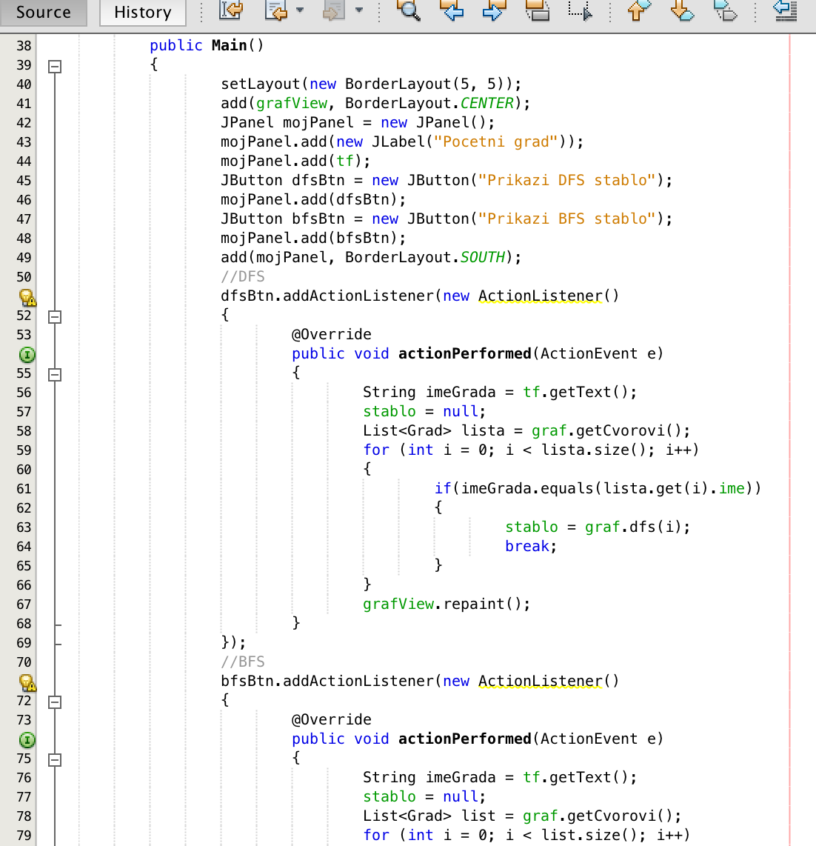

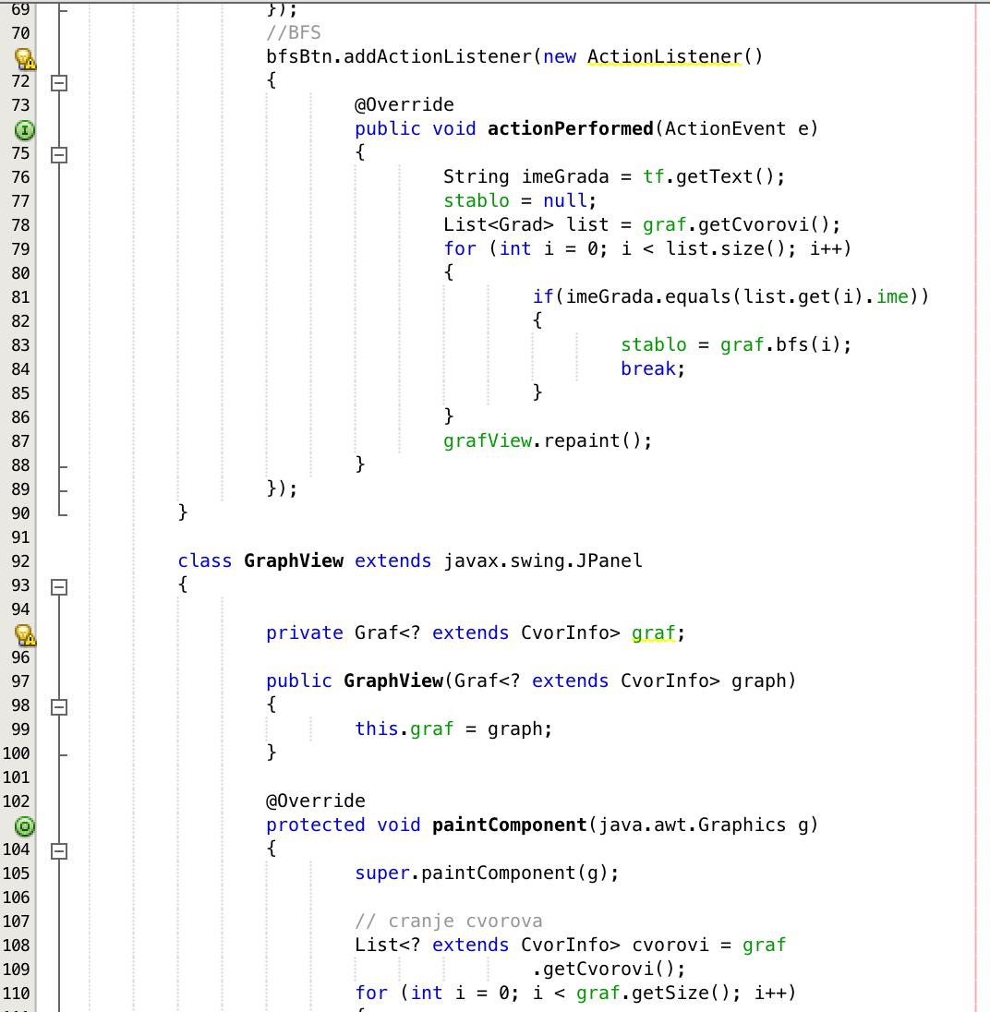

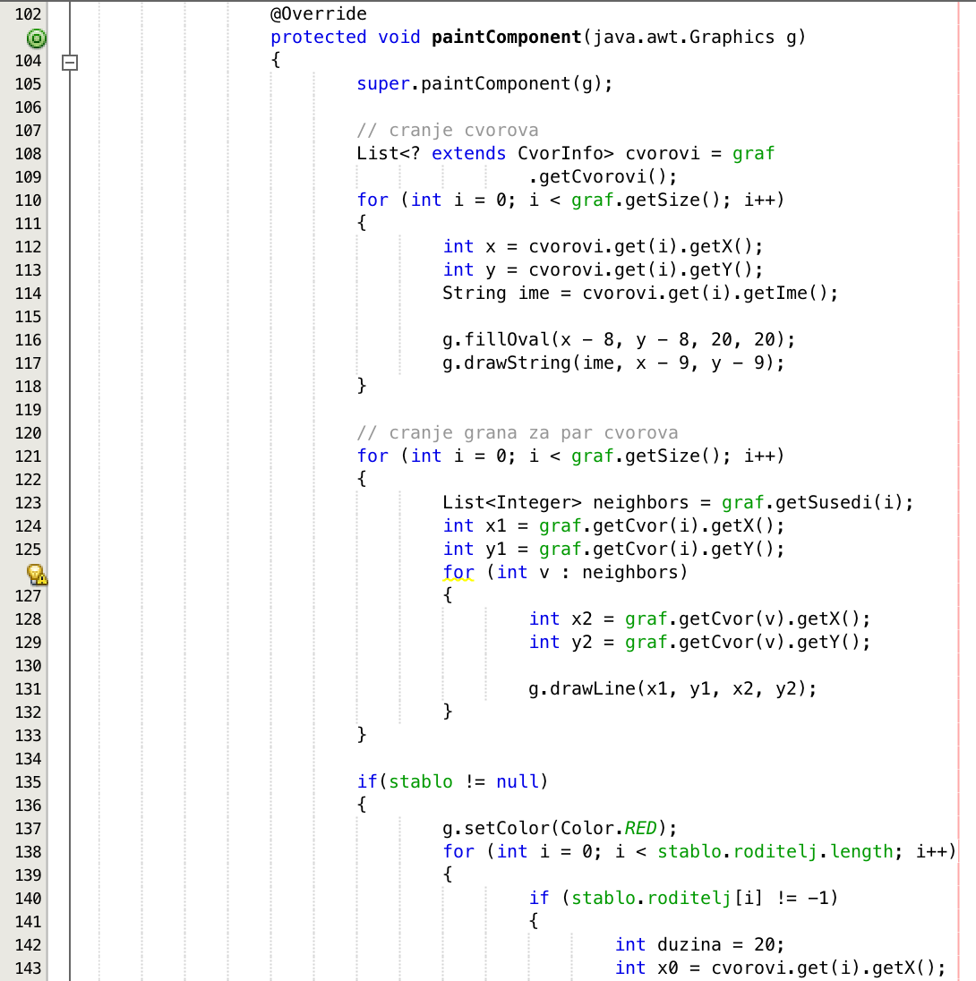

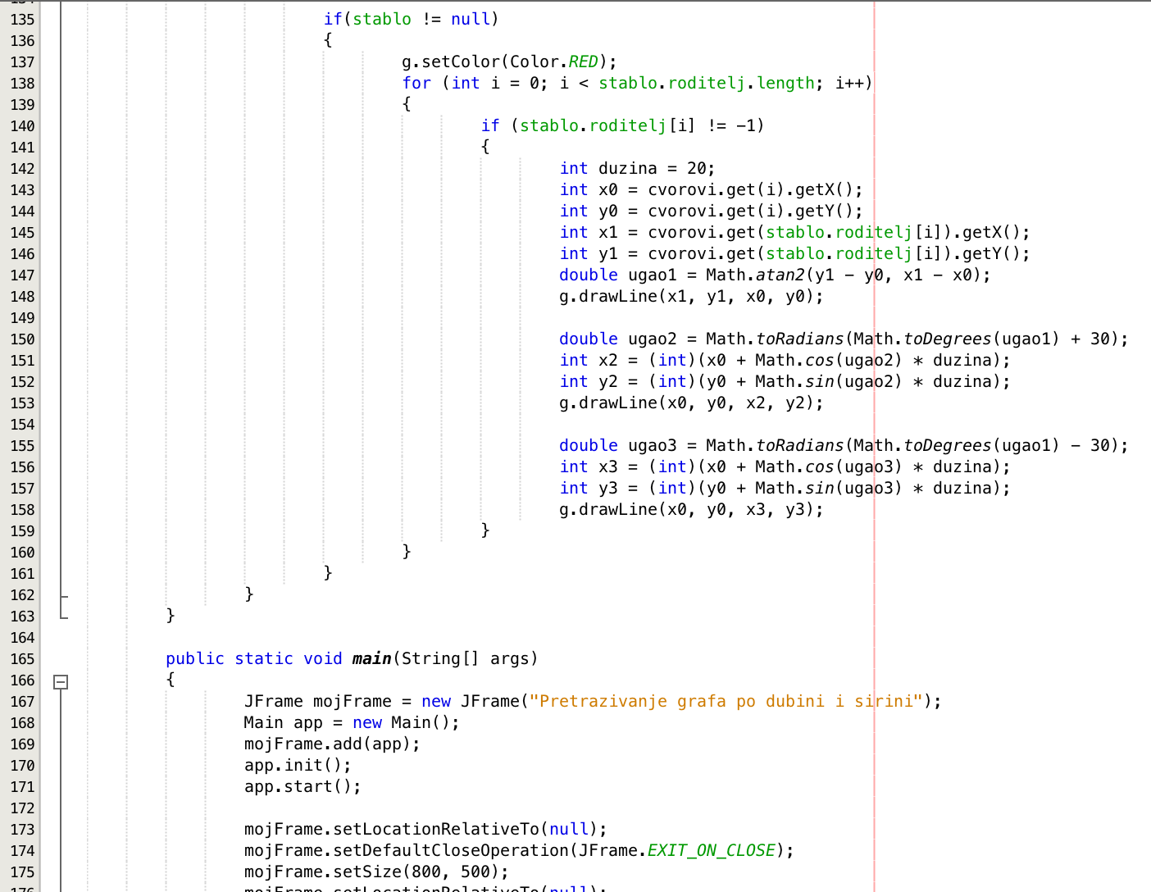

Glavne funkcije za pretragu dfs i bfs:

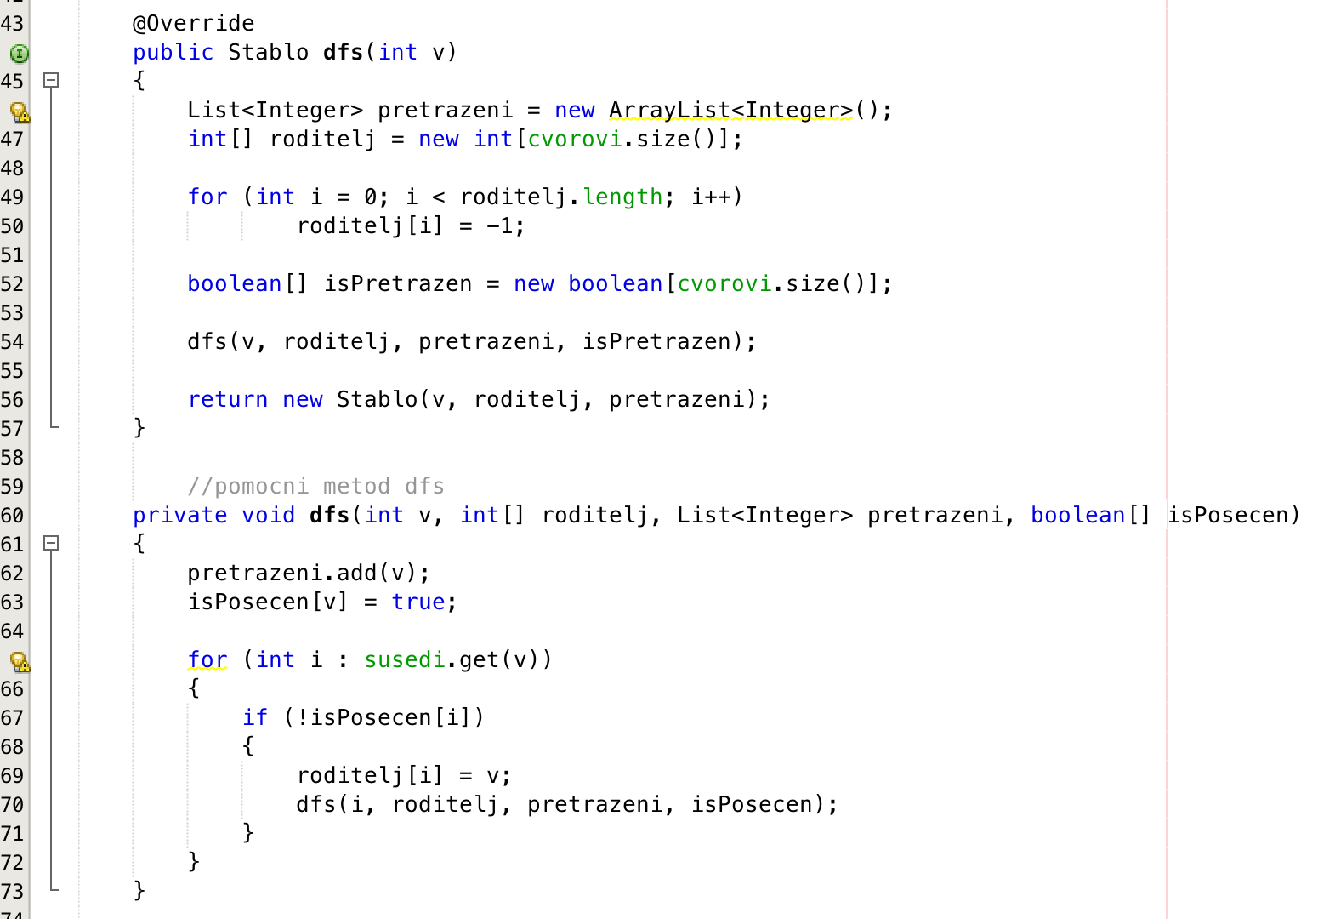

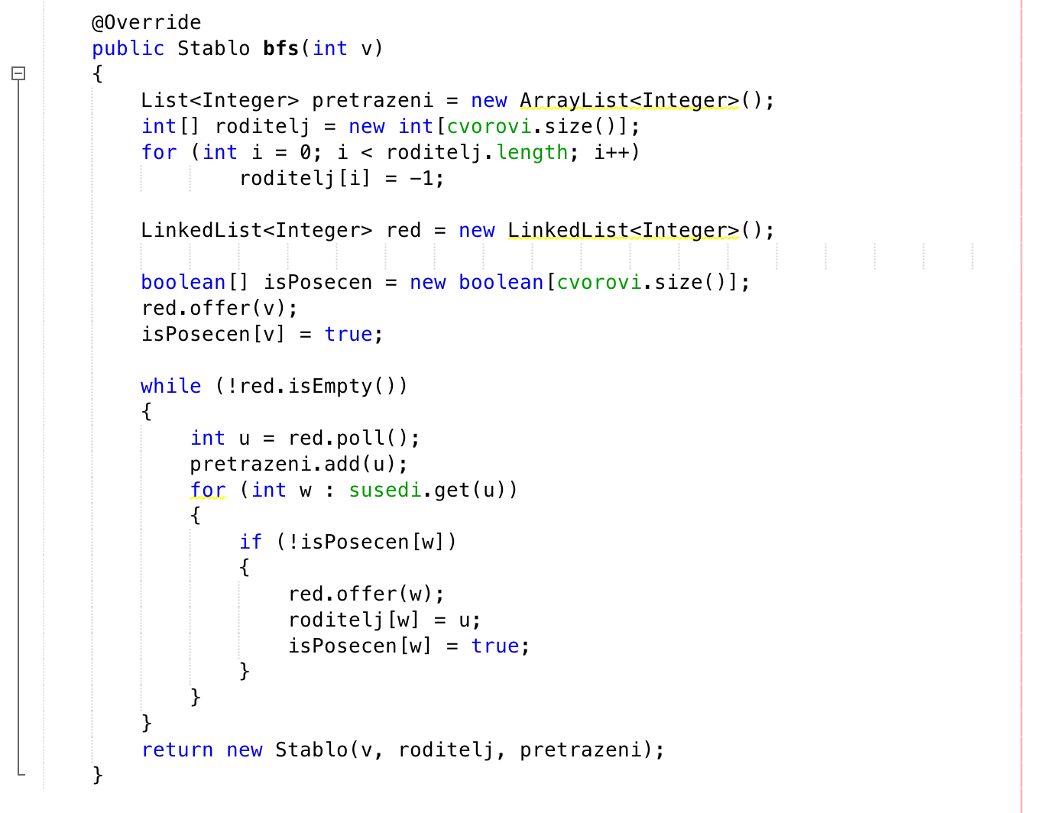

Prikaz pri pokretanju:

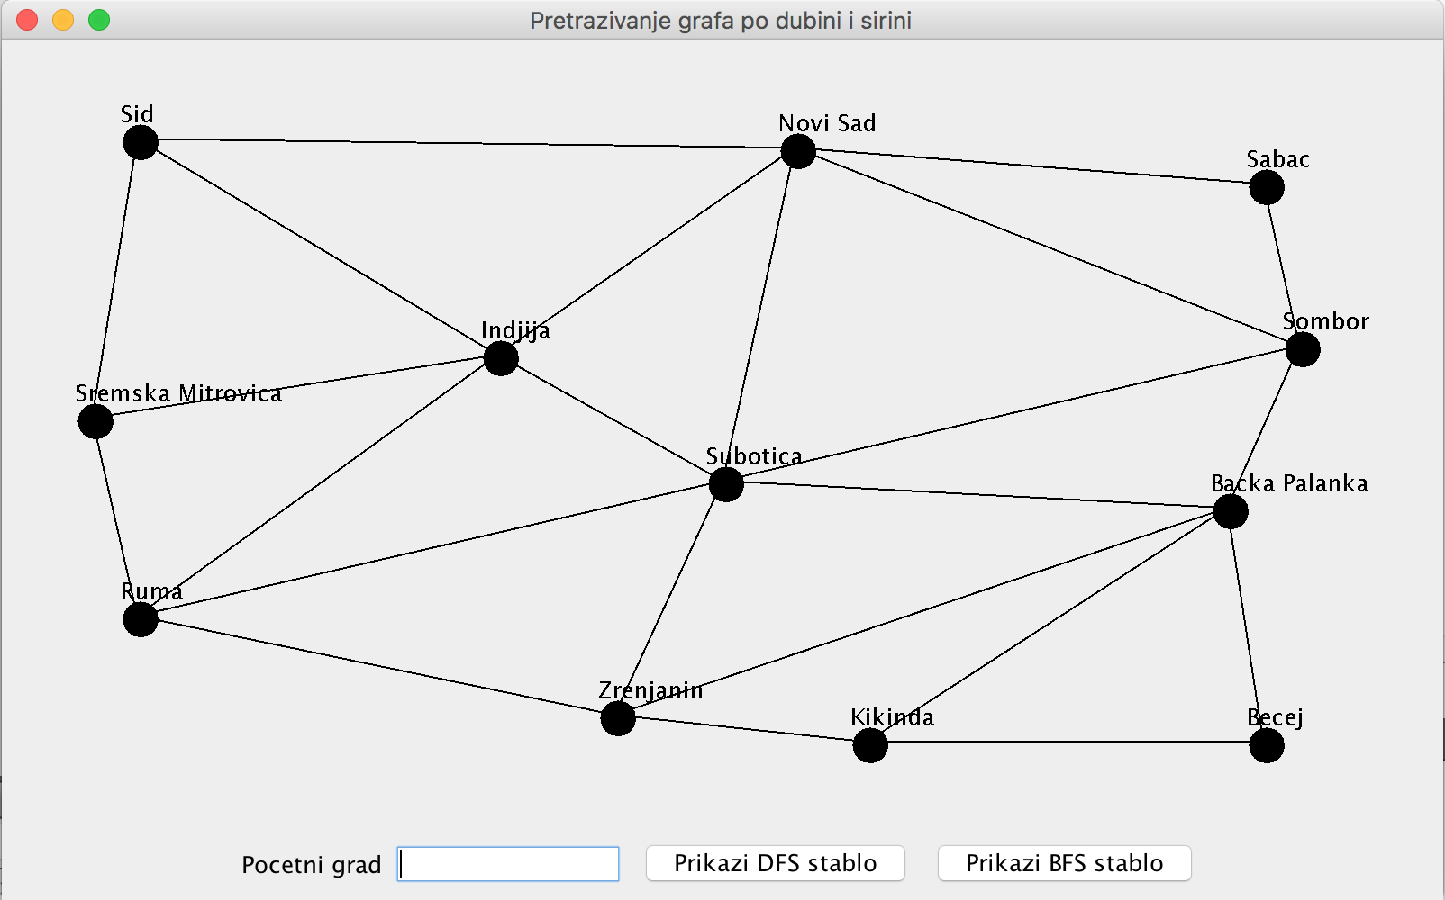

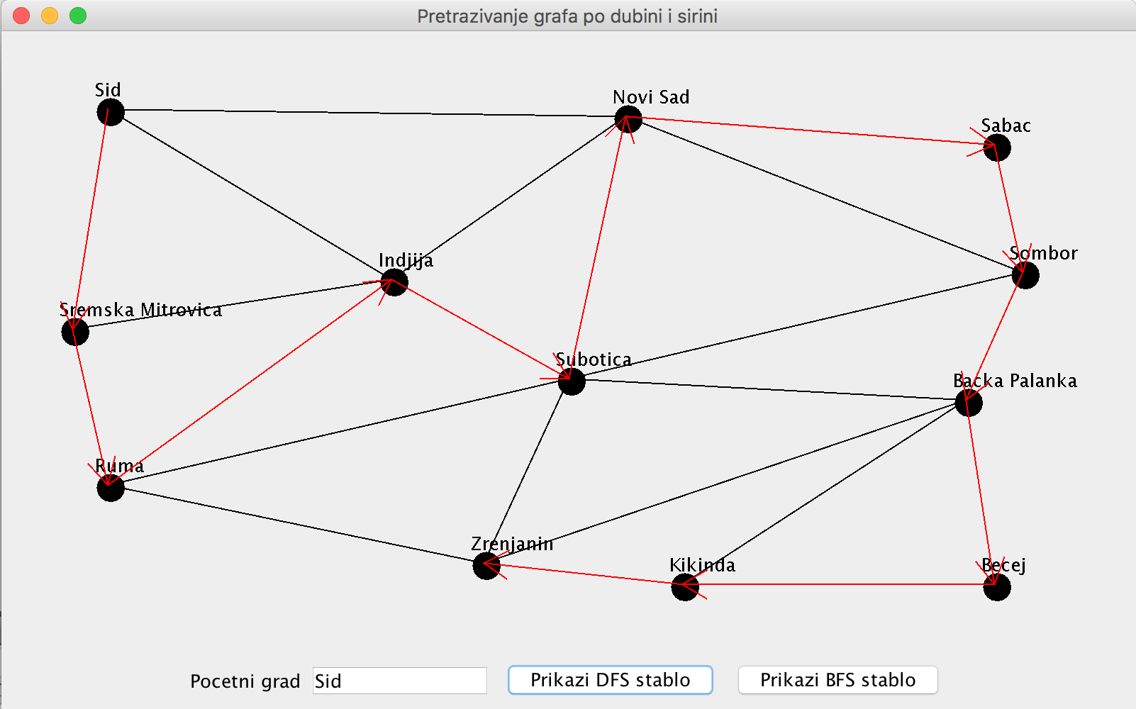

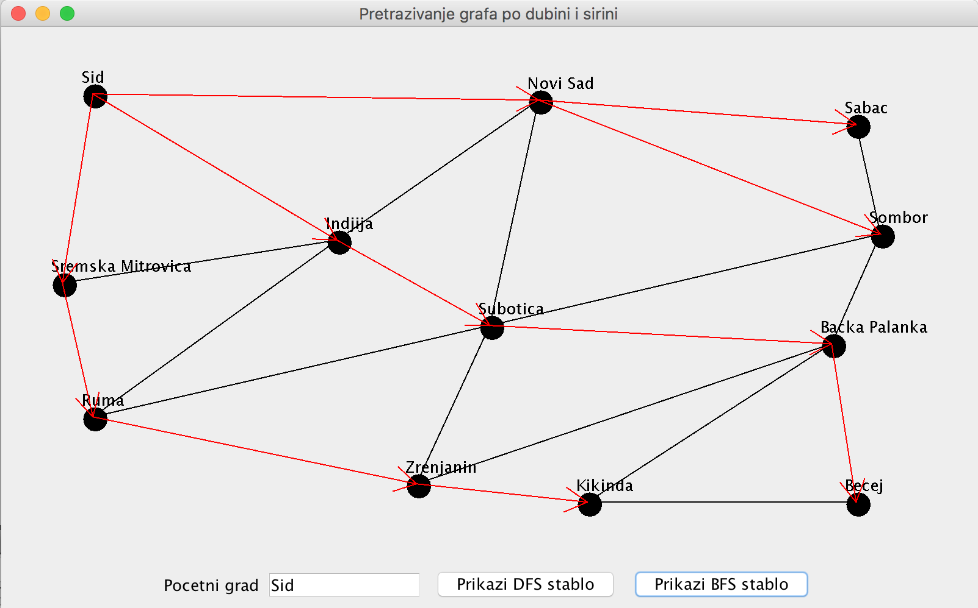

**Litertura:**

* Miljan Milošević, CS103 Algoritmi i strukture podataka, autorizovana predavanja u elektronskom obliku, Fakultet informacionih tehnologija, Beograd, 2016 god.
* https://docs.oracle.com/javase/tutorial/